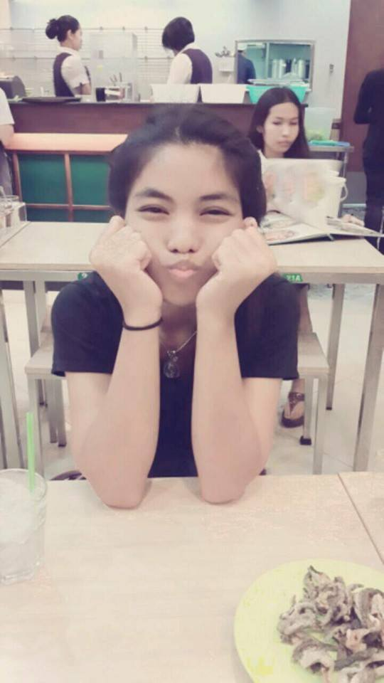

**ก้าวพอดี...ก้าวอย่างเพลิน**

ตลอดระยะเวลา ๓ เดือนกว่า ที่ได้มารับตำแหน่งครูภูมิปัญญาภาษาไทย ของชั้น ๓ นั้น มีเหตุการณ์และความรู้สึกหลายๆ อย่างเกิดขึ้น ทำให้ตนเองได้รับ โอกาสดีดี มีแรงบันดาลใจสำคัญที่เปรียบเสมือนแรงขับให้เกิดการเรียนรู้การทำงาน อย่างเต็มตัวในครั้งแรก สิ่งหนึ่งที่ได้รับรู้มาตลอดการทำงานนั้น คือ ครูที่แท้จริงเป็นเช่นไร

**ครูเตย**

**ภูมิปัญญาภาษาไทย ชั้น ๓**

ในหัวสมองของตนเองคิดแต่เพียงว่า **“ครู คือผู้ถ่ายทอดความรู้ให้กับผู้อื่น” “ครู คือคนสอนหนังสือ”** ฟังแล้วกลับมานั่งคิดทบทวนใหม่มันทำให้เกิดความรู้สึกฉงนขึ้นในหัวใจว่า **ถ้าครูคือผู้ถ่ายทอดความรู้** ครูก็คงไม่ต่างไปจากม้วนเทปหรือวิดีโอที่ทำหน้าที่เพียงถ่ายทอดเรื่องราวต่างๆ ไม่สามารถตอบโต้ หรือชี้นำแนวทางให้กับ ลูกศิษย์ได้ มันก็ดูไม่มีชีวิตจิตใจเอาเสียเลย ซึ่งตอนที่ตนเองตัดสินใจ มาสมัครเป็นครูภูมิปัญญาภาษาไทยในโรงเรียนเพลินพัฒนานั้น ความรู้สึกแว็บแรกไม่ได้ตั้งใจมาเป็นเพียงแค่คนสอนหนังสือ เพราะในความเป็นจริง ไม่ว่าใครก็สามารถเป็นผู้สอนได้ คนที่อ่านหนังสือออกก็สามารถสอนหนังสือได้ คือสอนให้เพียงแต่อ่านออก ซึ่งผู้ที่มี จิตวิญญาณในความเป็นครูย่อมรู้ดีว่า “อ่านออก” กับ “อ่านเป็น” มันไม่เหมือนกัน การอ่านออก คือการอ่าน ตามสระ พยัญชนะ อ่านไปเหมือนนกเหมือนกา ไม่สามารถจับใจความสำคัญได้ว่าต้องการจะสื่อความอะไร แต่การอ่านเป็นนั้นคือการอ่านในสิ่งที่ผู้เขียนซ่อนนัยยะของความหมายเอาไว้ในระหว่างบรรทัด ซึ่งไม่ได้ปรากฏออกมาเป็นรูปธรรม (ตัวหนังสือ) ความหมายอันสำคัญของเรื่องราวที่อ่านอยู่ตรงนั้น คนที่อ่านเป็นสามารถอ่านได้อย่างทะลุปรุโปร่ง พออ่านจบก็จะได้อะไรที่มันติดใจ ให้นำมาคิด วิเคราะห์ หรือวิจารณ์เปรียบเทียบหรือหยิบเอามาจดจำไว้เป็นสิ่งที่ประทับใจ ไม่ใช่พออ่านจบ ๑๐๐ – ๒๐๐ หน้าแล้ว ไม่ได้ความอะไร มีแต่ความว่างเปล่าไม่มีสาระ ไม่มีแก่นสาร

จากระยะเวลาที่ตนเองได้สังเกตการสอนของครูตั๊กและครูนัทนั้น ด้วยประสบการณ์ในการทำงาน รวมถึงความรู้และความเชี่ยวชาญในการถ่ายทอดวิชาความรู้ของครูทั้งสอง สามารถทำให้รับรู้ถึงวิธีการจัดการเรียนรู้รายวิชาภูมิปัญญาภาษาไทย โดยคำนึงถึงผู้เรียนเป็นสำคัญ ซึ่งมีทั้งหมด ๗ ขั้นตอน คือ

**๑. ภาวะพร้อมเรียน**ของนักเรียนชั้น ๓ คุณครูมีการทบทวนความรู้เก่า และสร้างความซาบซึ้ง จับใจความให้กับนักเรียนชั้นเรียน โดยการนำผลงานเก่าของนักเรียนมาทบทวน ชื่นชม อ่านกลอนสี่ร่วมกัน

**๒. Input** คือครูเปิดโอกาสให้นักเรียนได้พบประสบการณ์จริง โดยใช้ผัสสะ ฟัง ดู สัมผัส จากกรรมและวิบากของตนเองและ คนรอบข้าง

**๓. คลี่คลาย** มีสะสมคลังคำความดี ความชั่ว อย่างเป็นระบบระเบียบ สะดวกแก่การนำไปใช้

**๔. ก่อเกิดโจทย์** โจทย์ต้องมีเงื่อนไขที่ชัดเจน มีความยากง่ายเหมาะสมกับพื้นฐานความรู้ของนักเรียน

**๕. สร้างสรรค์ / แก้ปัญหา** ครูให้นักเรียนได้มีโอกาสได้ใช้ความรู้ความสามารถการแก้ไขปัญหา / สร้างสรรค์ผลงานใหม่เวลาที่เหมาะสม

**๖. ปฏิสัมพันธ์** นักเรียนได้มีโอกาสแลกเปลี่ยน เรียนรู้ การกระทำ และผลแห่งการกระทำ จากงานที่ตนเองได้ทำ หรือสอบถามจากคุณตา คุณยาย ณ บ้านสร้างโอกาส ในตอนไปภาคสนาม พร้อมปรับปรุงเปลี่ยนแปลงตนโดยการเลือกชิ้นงานเพียง ๑ ชิ้นงาน ที่สะท้อนให้เห็นว่านักเรียนทำออกมาแล้วแย่ที่สุด ทบทวนการทำงานถึงกรรมและวิบากกรรม แล้วแก้ไขชิ้นงานนั้นอีกครั้ง

**๗. สังเคราะห์ร่วมกัน** นักเรียนได้สรุปความรู้หรือสังเคราะห์ชิ้นงานใหม่

กล่าวได้ว่าครูเพลินไม่ได้เพียงแต่ทำหน้าที่เป็นผู้ถ่ายทอดความรู้ หรือเป็นแค่คนสอนหนังสือเท่านั้น แต่ครูเพลินเป็นผู้สร้าง ผู้เป็นที่พึ่งเป็นผู้มีความรู้ความสามารถ มีประสบการณ์ พร้อมด้วยความเมตตายินดีที่จะช่วยเหลือแนะนำในสิ่งที่ถูกต้อง ซึ่งทำให้เห็นว่าครูเพลินทุกคน คือผู้นำทางจิตวิญญาณที่แท้จริง

**ครูเตย**

**๗ ตุลาคม ๒๕๕๖**